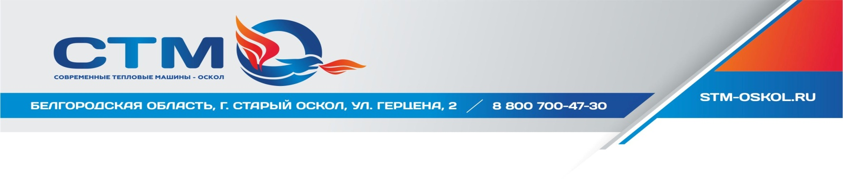
Опросный лист
для заказа машины холодильной абсорбционной бромистолитиевой (АБХМ)
с одноступенчатой и двухступенчатой регенерацией раствора с паровым, водяным, водяным низкотемпературным и огневым обогревом.
Описание
охлаждаемого
объекта
Технические требования
Наименование параметра |  |  |  | Стандартная  поставка | Заказываемый  вариант
Холодильная мощность, кВт
Тепловая мощность, кВт*
Охлаждаемая среда  наименование, физические свойства (кроме воды);  температура на входе, выходе ⁰С |  |  |  | вода
 |  |  |  | 12/7
Вариант греющего источника | - Пар водяной  давление, МПа (абс.) |  |  | ≥ 0,17
 |  |  |  | ≥ 0,7
 | - Горячая вода  температура на входе /выходе, ⁰С |  |  | 90/80
 |  |  |  | 115/105
 | - Топливо (газообразное, жидкое)
Охлаждающая вода  температура на входе /выходе, ⁰С** |  |  |  | 27/35
Режим работы (непрерывный круглогодичный, сезонный, колебания нагрузки в течение суток)
Специальные требования заказчика
Заказчик
Наименование организации
Контактное лицо
(ФИО, должность, тел., E-mail)

* Только для холодильных машин, работающих на топливе
** Для АБХМ с низкотемпературным водяным обогревом параметры охлаждающей воды - 27/34
Опросный лист с официальным письмом направляется в ООО «СТМ-Оскол» по электронной почте: op@stm-oskol.ru; 8-800-700-47-30

